
Российская Федерация
Ростовская область

Муниципальное образование «Октябрьский район»
Администрация Октябрьского района

ПОСТАНОВЛЕНИЕ

30.09.2026 | № 1312 |  | р.п. Каменоломни
О внесении изменений в поста-новление Администрации Октя-брьского района от 30.03.2018
№ 512 «Об утверждении границ территорий, прилегающих к не-которым организациям и объ-ектам на которых не допускается розничная продажа алкогольной продукции»

В соответствии с положениями Федерального закона от 06.10.2003 № 131 ФЗ «Об общих принципах организации местного самоуправления в Российской Федерации», статьей 16 Федерального закона от 22.11.1995 № 171-ФЗ «О государственном регулировании производства и оборота этилового спирта, алкогольной и спиртосодержащей продукции и об ограничении потребления (распития) алкогольной продукции» и пунктом 1.2. постановления Правительства Ростовской области от 22.03.2017 № 215 «О некоторых мерах по реализации Федерального закона от 22.11.1995 № 171-ФЗ, статьей 58 Устава муниципального образования муниципального района «Октябрьский район» Ростовской области»,

ПОСТАНОВЛЯЮ:

1. Внести изменения в постановление Администрации Октябрьского района от 30.03.2018 № 512 «Об утверждении границ территорий, прилегающих к некоторым организациям и объектам, на которых не допускается розничная продажа алкогольной продукции», изложив приложения 1, 3 в новой редакции согласно приложениям 1, 2 к настоящему постановлению.
2. Признать утратившим силу постановление Администрации Октябрьского района от 30.12.2021 № 1513 «О внесении изменений в постановление Администрации Октябрьского района от 30.03.2018 № 512 «Об утверждении границ территорий, прилегающих к некоторым организациям и объектам на которых не допускается розничная продажа алкогольной продукции».
3. Настоящее постановление вступает в силу с момента официального опубликования и подлежит размещению на официальном сайте Администрации Октябрьского района.
4. Контроль за исполнением постановления возложить на заместителя главы Администрации Октябрьского района Герасименко И.Ю.

Глава
Октябрьского района Т.В. Юшковская

Постановление вносит
сектор содействия развитию
малого и среднего предпринимательства и потребительского рынка
Администрации Октябрьского района

Приложение 1
к постановлению
Администрации
Октябрьского района
от 30.09.2026 № 1312

Перечень организаций и объектов, расположенных на территории муниципального образования «Октябрьский район», на прилегающих территориях к которым не допускается розничная продажа алкогольной продукции

Каменоломненское городское поселение:
- ГБУ РО ЦРБ в Октябрьском районе, р.п. Каменоломни, пер. Садовый, 23;
- детский приют «Огонек», р.п. Каменоломни, ул. Мокроусова, № 44-а;
- МБОУ лицей № 82, р.п. Каменоломни, ул. Крупской, № 39;
- МБОУ гимназия им. С.С. Станчева № 20, р.п. Каменоломни, ул. Ленина, № 15;
- МБДОУ детский сад № 42 «Сказка», р.п. Каменоломни, пер. Садовый, № 15;
- МБДОУ детский сад № 30 «Зоренька», р.п. Каменоломни, ул. Народная № 1;
- МОУДОД ДШИ, р.п. Каменоломни, ул. 40 лет Октября, № 49/7;
- железнодорожный вокзал ст. «Каменоломни», ул. Железнодорожная, № 1;
- водно-спортивный оздоровительный комплекс, р.п. Каменоломни, ул. Энгельса, № 47;
- спорткомплекс «Нива», р.п. Каменоломни, ул. Гагарина, № 12;
- стадион, р.п. Каменоломни, ул. Западная, дом № 1;
- РДК р.п. Каменоломни, ул. Крупской, № 49;
- МДОУ детский сад № 45 «Ласточка», р.п. Каменоломни, ул. Свердлова, д. 123.

Персиановское сельское поселение:
- МБДОУ детский сад № 2 «Улыбка», п. Персиановский, ул. Московская, № 18;
- МБДОУ детский сад № 32 «Березка», п. Персиановский, ул. Мичурина, № 12 в;
- МБДОУ детский сад № 12 «Казачок», п. Персиановский, ул. Майская, № 21 а;
- МБДОУ детский сад № 33 «Золотой петушок», п. Кадамовский, ул. Садовая, № 5 а;
- МБДОУ детский сад № 39 «Звездочка», п. Казачьи Лагери, ул. Речная, № 10;
- МБОУ СОШ № 61, п. Персиановский, ул. Мичурина, 17;
- МБОУ СОШ № 77, п. Казачьи Лагери, ул. Петрушко, 1;
- МБОУ СОШ № 75, п. Кадамовский, ул. Советская, 14;
- поликлиника участковой больницы п. Персиановский, ул. Мира, д. 1, корпус 1, литер ж;
- участковая больница, (корпус 2 ДонГАУ), п. Персиановский, ул. Кривошлыкова, 20;
- ФАП - п. Персиановский, ул. Московская, 26, кв. 11;
- ФАП - п. Персиановский, ул. 2-я Степная, 6;
- ФАП - п. Кадамовский, ул. Садовая, 9;
- врачебная амбулатория, п. Казачьи Лагери, ул. Петрушко, 3;
- СДК, п. Персиановский, ул. Московская, 17 в;
- ДК (ГДО) - п. Казачьи Лагери, ул. Российская, 3;
- СДК - п. Кадамовский, ул. Садовая, 5;
- ДК ДонГАУ - п. Персиановский, ул. Школьная, 8;
- МБУДО ДШИ п. Персиановский, ул. Кривошлыкова, 15;
- центр культурного развития - п. Персиановский, ул. Школьная, 22;
- студенческий центр - п. Персиановский, ул. Мичурина, 14 б;
- общежитие № 1, п. Персиановский, ул. Мичурина, № 6а;
- общежитие № 2, п. Персиановский, ул. Мичурина, № 8а;
- общежитие № 3, п. Персиановский, ул. Мичурина, № 10а;
- общежитие № 4, п. Персиановский, ул. Мичурина, № 12а;
- общежитие № 5, п. Персиановский, ул. Мичурина, № 14а;
- общежитие № 6, п. Персиановский, ул. Мичурина, № 16а;
- общежитие № 7, п. Персиановский, ул. Кривошлыкова, № 26;
- экономический корпус, п. Персиановский, ул. Мичурина, 13 а;
- корпус микробиологии (корпус № 4), п. Персиановский, ул. Кривошлыкова, 30;
- корпус физвоспитания, п. Персиановский, ул. Кривошлыкова, 32;
- учебный корпус № 1, п. Персиановский, ул. Кривошлыкова, 27;
- учебный корпус № 2, п. Персиановский, ул. Кривошлыкова, 28;
- корпус разведения с.х. животных (корпус № 6), п. Персиановский, ул. Кривошлыкова, 24;
- корпус анатомии (корпус № 5), п. Персиановский, ул. Кривошлыкова, 22;
- столовая ДонГау, п. Персиановский, ул. Мичурина, 4 а;
- корпус биотехнологии и товарной экспертизы (корпус № 21), п. Персиановский, ул. Мичурина, 26;
- кафедра эпизоотологии, п. Персиановский, ул. Сосновая, 9;
- корпус механизации, п. Персиановский, ул. Школьная, 4;
- учебный клинический корпус (виварий), п. Персиановский, ул. Сосновая, 11;
- лабораторный корпус, п. Персиановский, ул. Набережная, 2 б;
- теплица с учебным классом, п. Персиановский, ул. Кривошлыкова, 24 а;
- учебная метеолаборатория, п. Персиановский, ул. Мичурина, 8 б;
- учебный корпус № 8, п. Персиановский, ул. Школьная, 6;
- главный клинический корпус, п. Персиановский, ул. Школьная, 21;
- клиника паразитологии, п. Персиановский, ул. Школьная, 25;
- Войсковая часть 3033, п. Персиановский, ул. Привокзальная;
- Войсковая часть 3667, п. Персиановский, ул. Привокзальная, 11а;
- Войсковая часть 3658, п. Персиановский, ул. Привокзальная, 1 а;
- Войсковая часть 3701, п. Кадамовский, ул. Юбилейная;
- Войсковая часть 3719, п. Кадамовский, ул. Юбилейная, 71;
- Войсковая часть 22179, п. Персиановский, ул. Кадамовская, 1;
- Войсковая часть 6910, 3660, п. Казачьи Лагери, ул. 60 лет Победы, 1.

Краснолучское сельское поселение:
- МБОУ СОШ № 9, п. Нижнедонской, ул. Школьная, 8;
- МБОУ № 11 «Колокольчик», п. Нижнедонской, ул. Ленина, 20;
- ФАП, п. Нижнедонской, ул. Ленина, 18;
- СДК - п. Нижнедонской, ул. Ленина, 9;
- НОШ № 8 филиал МБОУ СОШ № 4, х. Красный Луч, ул. Школьная, 2;
- МДОУ № 15 «Петушок», х. Красный Луч, ул. Центральная, 45;
- ФАП, х. Красный Луч, ул. Центральная, 53;
- СДК - х. Красный Луч, ул. Центральная, 54;
- МБОУ СОШ № 4, х. Ягодинка, ул. Школьная, 20;
- МБДОУ № 10 «Золотой Ключик», х. Ягодинка, ул. Центральная, 23;
- здание ФОК, х. Красный Луч, ул. Школьная, д. 2 а;
- сельский клуб, х. Ягодинка, ул. Центральная 25, а;
- ФАП, х. Первомайский, ул. Центральная, 1 б;
- сельский клуб, х. Первомайский, ул. Центральная, 1, а;
- ФАП, х. Озерки, ул. Школьная, 1;
- сельский клуб, х. Озерки, ул. Школьная, 1, а.

Краснокутское сельское поселение:
- ФАП, х. Красный Кут, ул. Калинина, 2 б;
- МБДОУ № 26 «Колосок», х. Красный Кут, ул. Чистова, 2 г;
- МБОУ СОШ № 26, х. Красный Кут, ул. Социалистическая, 1 а;
- МУК Краснокутский СДК, х. Красный Кут, ул. Чистова, 2 в;
- ФАП, х. Новогригорьевка, ул. Кирова, 30 а;
- МБОУ ООШ № 19, п. Интернациональный, ул. Восточная, 62;
- ФАП, п. Интернациональный, ул. Железнодорожная, 53 а;
- СДК, п. Интернациональный, ул. Железнодорожная, 57 б;
- фельдшерский здравпункт, х. Калиновка, ул. Центральная, 41 а;
- сельский клуб, х. Калиновка, ул. Центральная, 32 а;
- НОШ № 20 филиал МБОУ ООШ № 19, х. Марьевка, ул. Вишневая, 16 а;
- фельдшерский здравпункт, х. Марьевка, ул. Вишневая, 4 б;
- сельский клуб, х. Марьевка, ул. Вишневая, 4 а;
- НОШ № 42 филиал МБОУ СОШ № 26, х. Новопавловка, ул. Центральная, 18 а;
- фельдшерский здравпункт, х. Новопавловка, ул. Социалистическая, 20 а;
- сельский клуб х. Новопавловка, ул. Центральная;
- фельдшерский здравпункт, х. Веселый, ул. Центральная, 6 б;

Красюковское сельское поселение:
- МБОУ СОШ № 62, сл. Красюковская пер. Строительный, 17;
- МБОУ СОШ № 63, сл. Красюковская ул. Горького, 67;
- филиал МБОУ СОШ № 64, сл. Красюковская, пер. Федорова, 2;
- врачебная амбулатория, сл. Красюковская, ул. Садовая, 47 а;
- ФАП, сл. Красюковская, ул. Советская, 78 а;
- МУК «Красюковский СДК», сл. Красюковская ул. Советская, 24;
- «Красюковский сельский клуб», сл. Красюковская, ул. Школьная, 21;
- МБДОУ № 24 «Добрыня», сл. Красюковская, ул. Советская, 169 в;
- МБДОУ № 35 «Родничок», п. Новоперсиановка, ул. Советская, 2;
- МБОУ СОШ № 68, п. Новоперсиановка, ул. Школьная, 2;
- ФАП, п. Новоперсиановка, ул. Советская, 20;
- СДК Новоперсиановский, п. Новоперсиановка, ул. Советская, 12;
- площадь СДК «Новоперсиановский», п. Новоперсиановка, ул. Советская, 12;
- парковая зона вблизи СДК, п. Новоперсиановка, ул. Советская, 8;
- ФАП, х. Яново-Грушевский, ул. Восточная, 5 а;
- СДК, х. Яново-Грушевский, ул. Восточная, 7 а;
- МБОУ «Школа-детский сад №18», х. Яново-Грушевский, ул. Комсомольская, 2;
- ФАП, х. Миллеров, ул. Думанова, 2 а.

Бессергеневское сельское поселение:
- МУК СДК, х. Калинин, ул. Центральная, 82;
- ФАП, х. Калинин, ул. Центральная, 82 а;
- ФАП, ст. Бессергеневская, ул. Школьная, 64 а;
- МОУ СОШ № 41, ст. Бессергеневская, ул. Комарова, 7;
- МУК СДК, ст. Бессергеневская, ул. Кооперативная, 29;
- СДК, ст. Бессергеневская, ул. Кооперативная, 29;
- площадка под мини-футбол, ст. Бессергеневская, ул. Семисохина;
- МУК СДК, ст. Заплавская, ул. Ленина 1;
- МОУСОШ № 52, ст. Заплавская, ул. Школьная, 37;
- МДОУ № 7, ст. Заплавская, ул. Виноградная, 19;
- футбольное поле, ст. Заплавская, ул. Луговая;
- спортивная площадка , ст. Заплавская, ул. Народная;
- спортивная площадка , ст. Заплавская, ул. Шоссейная;
- амбулатория, ст. Заплавская, ул. Ленина, 3.

Артемовское сельское поселение:
- ФАП, п. Новокадамово, ул. Шоссейная, № 1;
- МУК «Новокадамовский», п. Новокадамово, СДК, ул. Клубная, № 7;
- МБДОУ № 14 «Алёнушка», п. Новокадамово, ул. Новая, № 1;
- ФАП, п. Атюхта, ул. Центральная, 11 а;
- МБДОУ № 50 «Радуга», х. Киреевка, ул. Набережная, 36;
- МБОУ СОШ № 3, х. Киреевка, ул. Клубная, 2 а;
- СДК х. Киреевка, ул. Ленина, 1;
- МБДОУ № 28 «Солнышко», х. Верхняя Кадамовка, ул. Галенко, 4;
- МБОУ СОШ № 27, х. Верхняя Кадамовка, ул. Галенко, 2;
- ФАП х. Верхняя Кадамовка, ул. Галенко, 4 а;
- СДК х. Новая Бахмутовка, ул. Возрождение, 37 а;
- СК п. Равнинный, ул. Майская, 27 а;
- ФАП п. Равнинный, ул. Майская, 34;
- детская площадка, п. Равнинный, ул. Майская;
- детская площадка, п. Качкан, вблизи ул. Покрышкина;
- ФАП п. Качкан, ул. Латугина (вблизи домовладения № 1);
- ГБПОУ РО «Октябрьский аграрно-технологический техникум», п. Качкан, ул. Молодежная, 2.

Мокрологское сельское поселение:
- МБДОУ д/с № 48 Теремок, п. Новозарянский, ул. Дзержинского, 40 а;
- МБОУ СОШ № 5, п. Новозарянский, ул. Ленина, 20;
- МУК «Новозарянский СДК», п. Новозарянский, ул. Ленина, 33;
- ФАП, п. Новозарянский, ул. Ленина, 35;
- ФАП, п. Мокрый Лог, ул. Рослова, 65 а;
- СДК, п. Мокрый Лог, ул. Рослова, 52 а;
- ФАП, х. Николаевка, ул. Луговая, 2 а;
- ФАП, х. Костиков, ул. Центральная, 56 в;
- МБДОУ д/с № 9 Малютка, х. Маркин, ул. Степная, 35;
- СДК, х. Маркин, пер. Клубный, 1;
- ФАП, х. Маркин, ул. Школьная, 54;
- МБОУ СОШ № 6, х. Маркин, ул. Школьная, 6.

Коммунарское сельское поселение:
- ФАП, ул. Мокроусова, 251;
- сельский клуб, п. Новосветловский, ул.Мокроусова, 253;
- филиал МБОУ СОШ № 23 им. В.К. Поваренкина - МБУ НОШ № 40, п. Новосветловский, ул. Мокроусова, 251;
- МБОУ СОШ № 23, п. Красногорняцкий, ул. Борзик, 43;
- МБДОУ Дет. сад № 43 «Теремок», п. Красногорняцкий, ул. Борзик, 36;
- ФАП, п. Красногорняцкий, ул. Центральная, 13 а;
- СДК п. Красногорняцкий, ул. Чапаева, 26 а;
- ФП, п. Заозерье, ул. Центральная, 2 а;
- ФП, п. Заречный, ул. Школьная, 6 а;
- МБОУ СОШ № 33, п. Верхнегрушевский, ул. Школьная, 1;
- МБДОУ Дет. сад № 22 «Солнышко», п. Верхнегрушевский, ул.Школьная, 16;
- ФАП, п. Верхнегрушевский, ул. Гагарина, 19;
- СК п. Верхнегрушевский, ул. Школьная, 20;
- ФП, п. Малая Сопка, ул. Центральная, 2 а;
- СК, п. Малая Сопка, ул. Центральная, 11;
- МБДОУ Дет. сад № 17 «Ромашка», х. Коммуна, ул. Пролетарская, 53;
- СК х. Коммуна, ул. Клубная, 2;
- здравпункт, х. Коммуна, ул. Клубная, 4.

Кривянское сельское поселение:
- МБОУ СОШ № 72, ст. Кривянская, ул. Советская, 100;
- МБОУ СОШ № 73, ст. Кривянская, ул. Кирпичная, 1;
- детский сад № 55 «Непоседы», ст. Кривянская, ул. Кирпичная, 2 а;
- детский сад № 31 «Золотая рыбка», ст. Кривянская, ул. Мостовая 3 а;
- МБУЗ ЦРБ «Кривянская участковая больница», ст. Кривянская, ул. Ермака, 108;
- СДК № 1, ст. Кривянская, ул. Кооперативная, 109;
- СДК № 2, ст. Кривянская, ул. Ксенза, 1 б;
- ФОК, ст. Кривянская, ул. Кирпичная, 1;
- Кривянская участковая больница (ФАП), ст. Кривянская, ул. Мостовая, 3 б.

Керчикское сельское поселение:
- МУК «Керчикский СДК, х. Керчик – Савров, ул. Советская, 36;
- МДОУ № 25 «Солнышко», х. Керчик – Савров, ул. Буденного, 3;
- МБОУ СОШ №1, х. Керчик – Савров, ул. Советская, 40;
- врачебная амбулатория, х. Керчик – Савров, ул. Буденного, 1 а;
- фельдшерский здравпункт, пос. Залужный, ул. Школьная, 3;
- МДОУ № 8 «Петушок», пос. Залужный, пер. Почтовый, 13;
- СДК, пос. Залужный, ул. Школьная, 1;
- фельдшерский здравпункт, х. Веселая-Бахмутовка, ул. Логвинова, 2;
- СДК, х. Веселая-Бахмутовка, ул. Логвинова, 2.

Алексеевское сельское поселение:
- МБОУ СОШ № 48, с. Алексеевка, ул. Школьная, 2;
- СДК (сельский дом культуры), с. Алексеевка, ул. Ленина, 2;
- ФАП, с. Алексеевка, ул. Ленина, 4 а;
- МБОУ СОШ № 43, х. Ильичевка, ул. Заречная, 46;
- МБДОУ д/с №40 «Колобок», х. Ильичевка, ул. Красноармейская, 17;
- СДК, х. Ильичевка, ул.Победы Революции, 26;
- ФАП, х. Ильичевка, ул. Победы Революции, д. 33 а;
- сельский клуб, х. Шевченко ул. Суворова, 12 а;
- МБДОУ д/с № 3 «Мальвина», х. Шевченко, ул. Суворова, 12 б;
- ФАП, х. Шевченко ул. Суворова, 2 6.

И.О. Управляющего делами
Администрации Октябрьского района А.В. Граненко

Приложение № 2
к постановлению
Администрации
Октябрьского района
от 30.09.2026 № 1312

Схемы
границ территорий, прилегающих к некоторым организациям и объектам, в которых не допускается розничная продажа алкогольной продукции

Каменоломенское городское поселение:

ГБУ РО ЦРБ в Октябрьском районе, расположенная по адресу: р.п. Каменоломни, пер. Садовый, 23, устанавливается со всех сторон периметра больницы по размеру пешеходной зоны

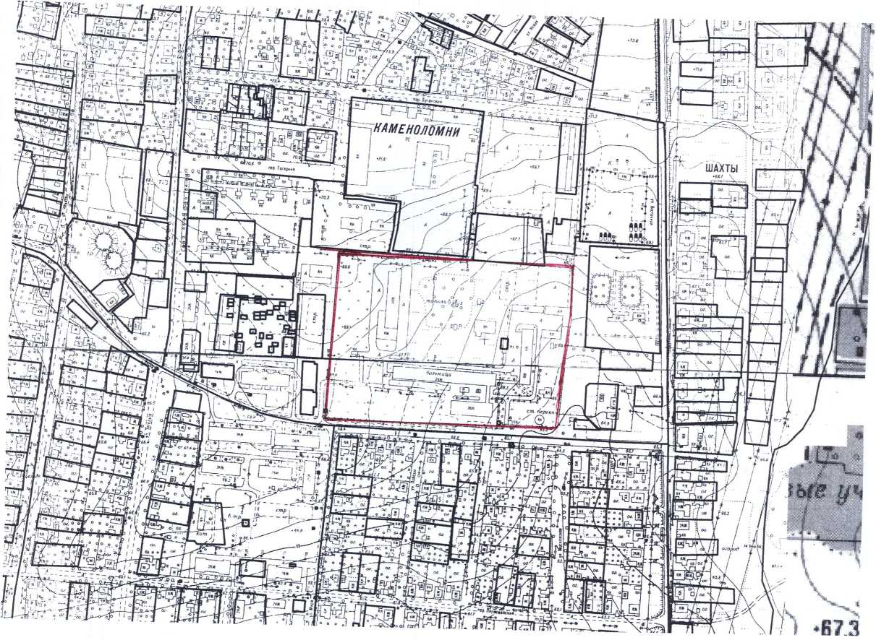

СХЕМА 50
Установления границ территорий, прилегающих к местам, в которых не допускается розничная продажа алкогольной продукции на территории муниципального образования «Персиановское сельское поселение» с содержанием этилового спирта более 15 процентов готовой продукции территория в/ч 6910, в/ч 3660, расположенная по адресу: п. Казачьи Лагери, ул. 60 лет Победы, № 1.
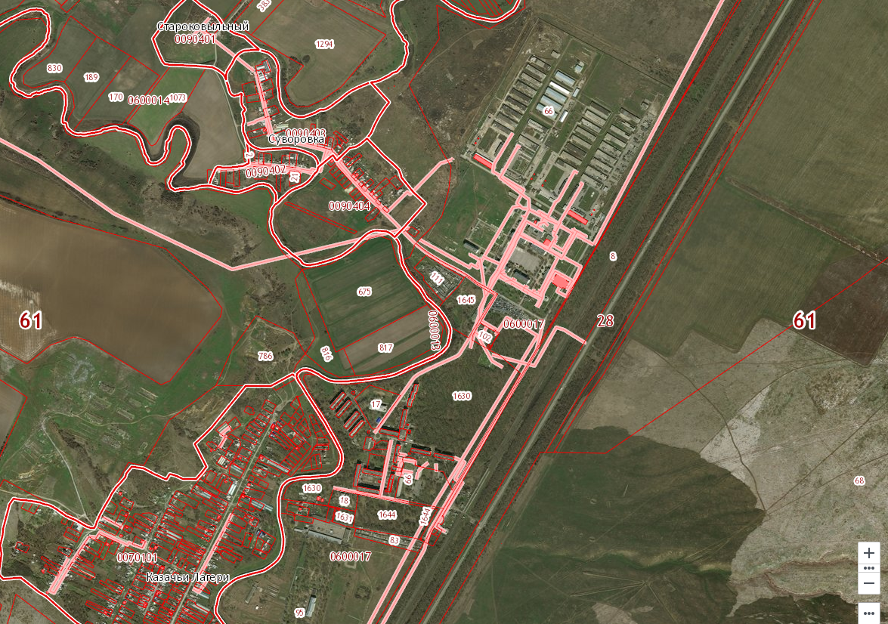
в/ч 6910, в/ч 3660, п. Казачьи Лагери ул. 60 лет Победы, 1

И.О. Управляющего делами
Администрации Октябрьского района А.В. Граненко

